# 工具版本

参考

* [Mysql] 5.7
* [Jdk] 1.8
* [Spring Boot] 2.3.5
* [Mybatis-plus] 3.3.2
* [flyway] 5.2.1
* [Apache Maven] 3.5
* [Node.js] 14.16.0
* [Windows 10]

实际

Mysql 5.7.34

JDK 1.8u291

IdeaJ 2020.2.1

Spring Boot DTD

Maven 3.5.4

Windows7

Git 2.33.0 x64

Node 13.14.0-x64

Vscode 1.59.0

# 环境准备

前端：

后端：

## 后端

### Mysql

下载msi文件

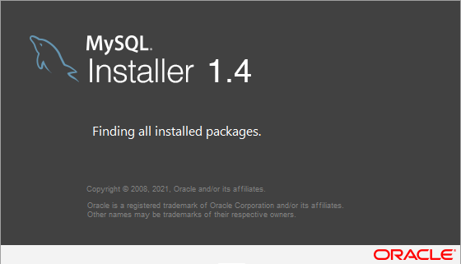

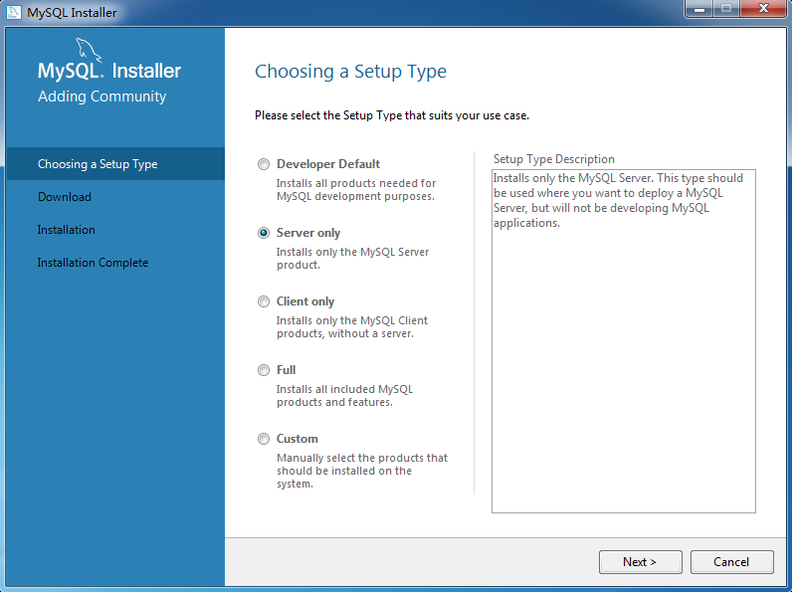

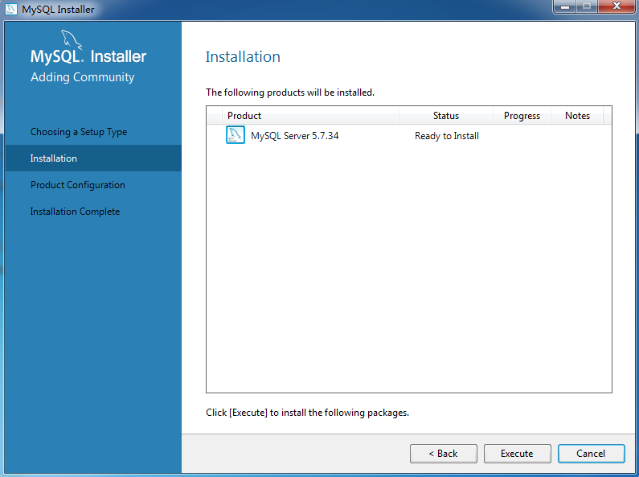

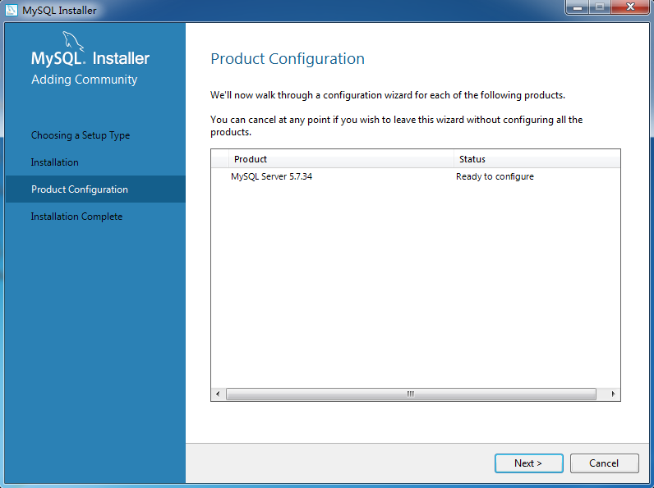

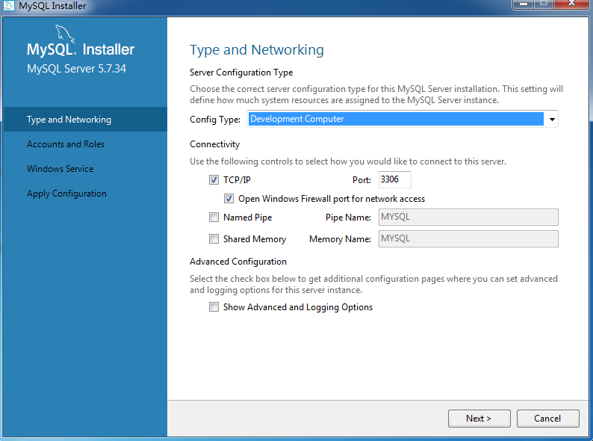

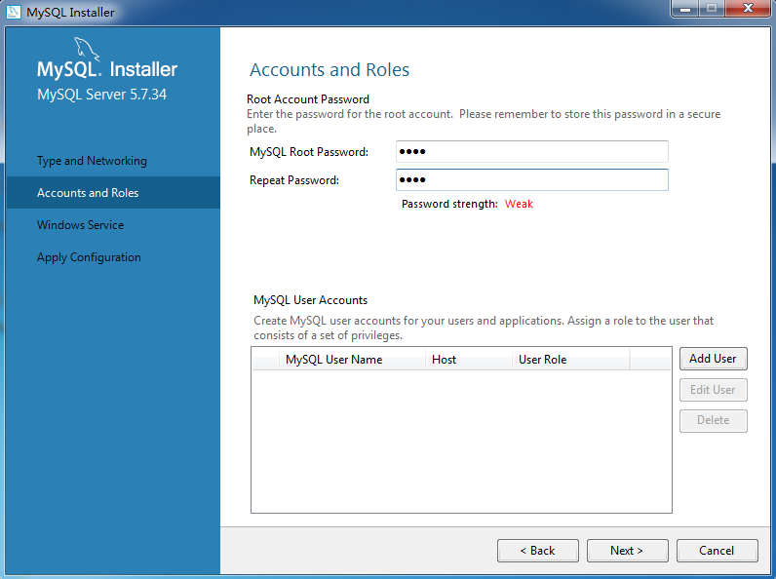

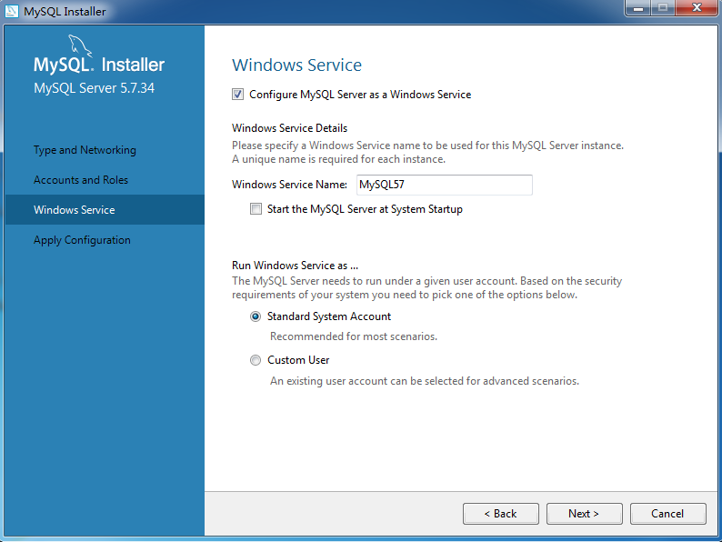

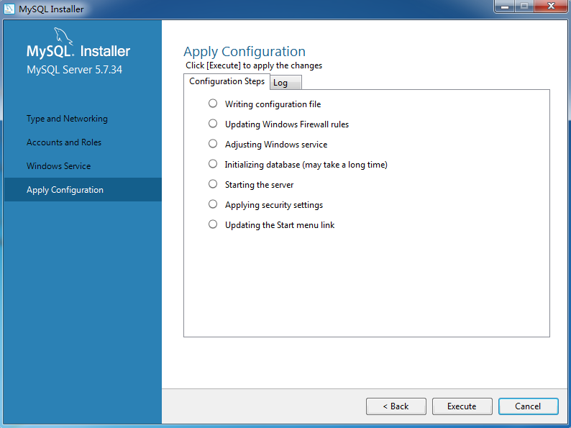

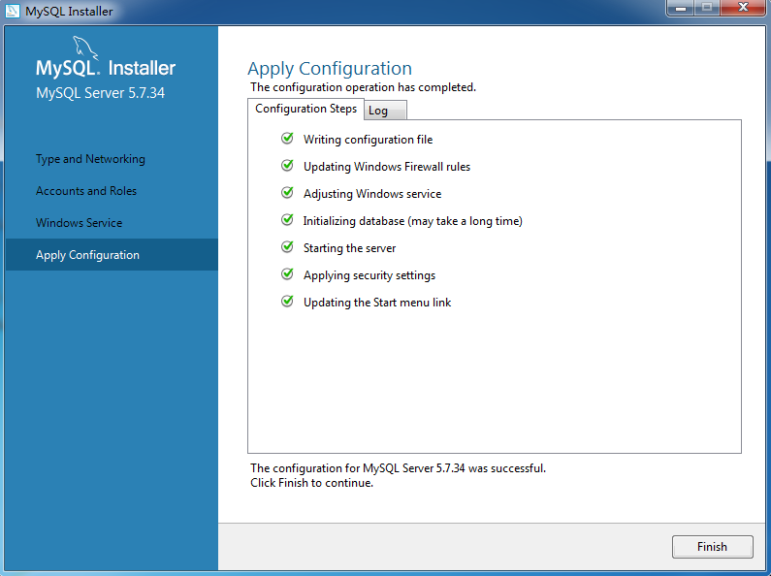

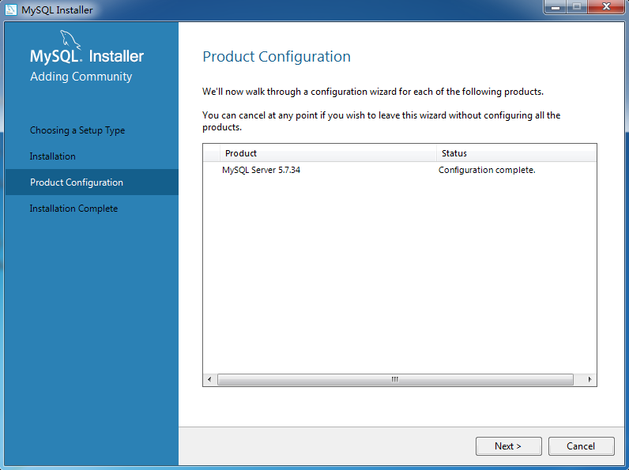

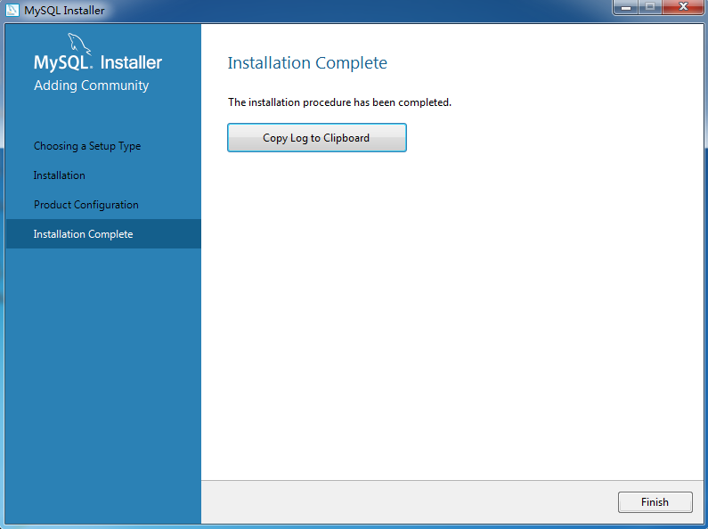

### JDK

一直下一步，直至完成。

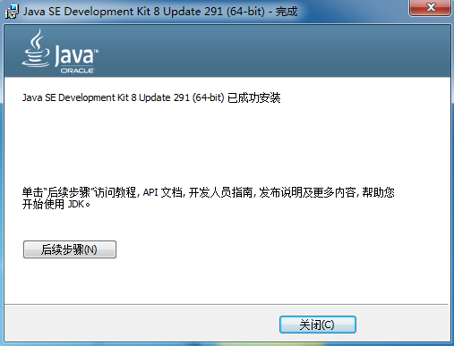

配置环境变量

JAVA_HOME C:\Program Files\Java\jdk1.8.0_291

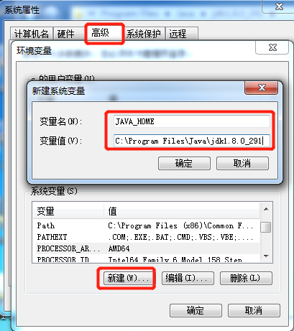

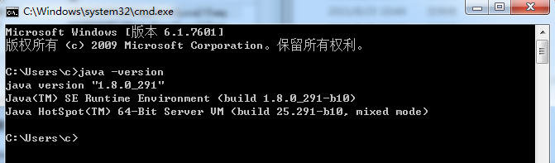

### IdeaJ

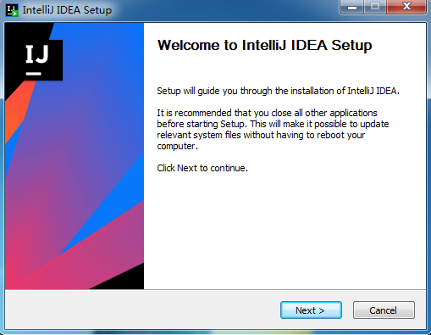

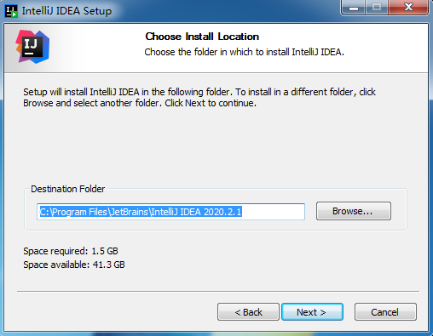

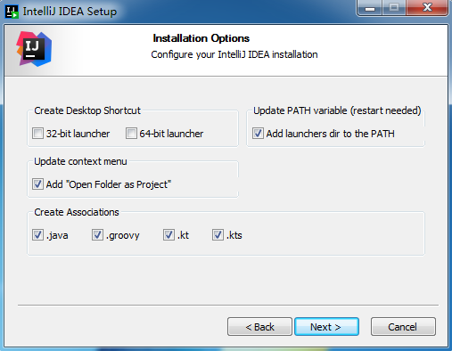

以上选项，都可以不选，不影响。

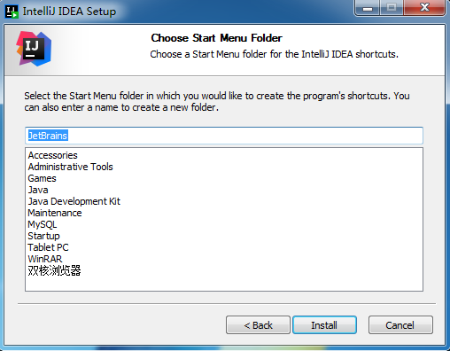

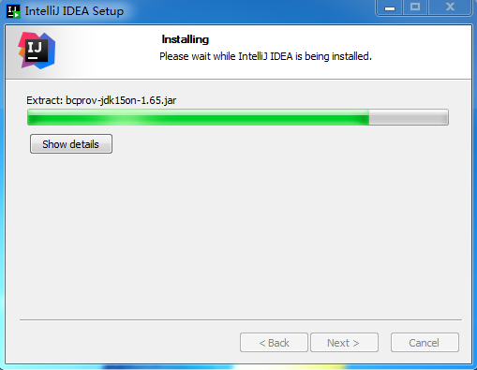

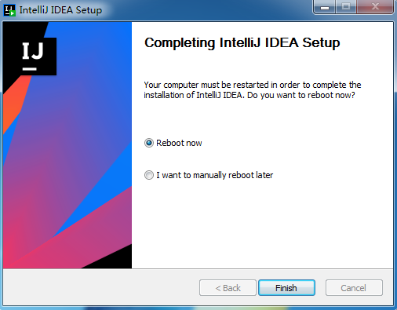

首次登陆

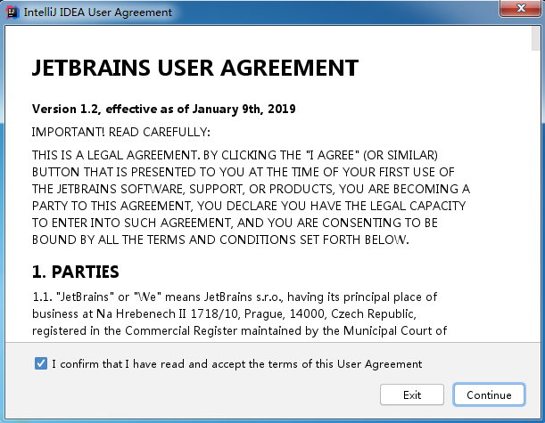

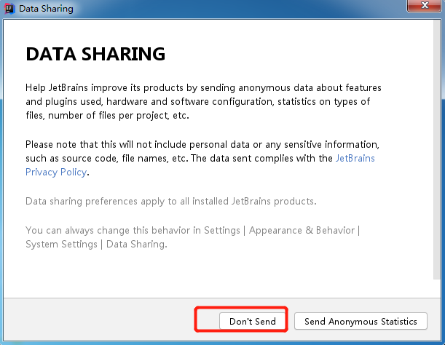

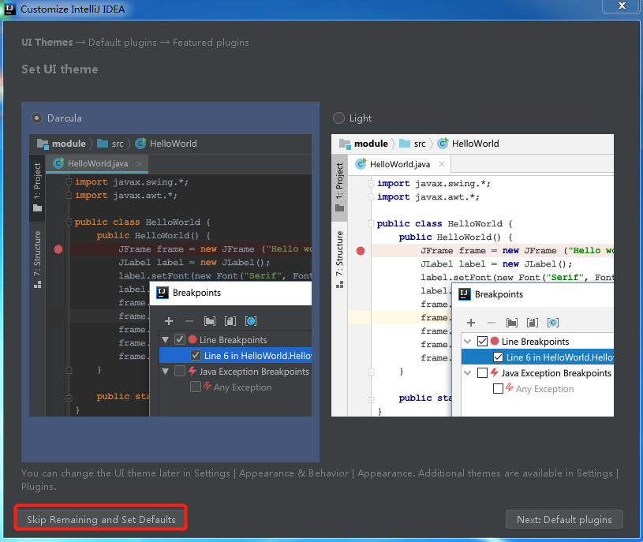

### Maven

下载地址

https://dlcdn.apache.org/maven/maven-3/3.5.4/binaries/

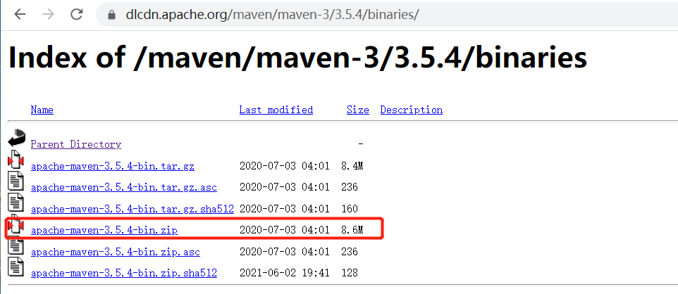

将压缩包解压到

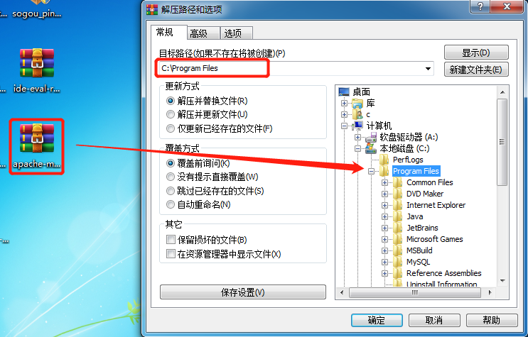

添加环境变量M2_HOME C:\Program Files\apache-maven-3.5.4

（旧版变量写法：MAVEN_HOME）

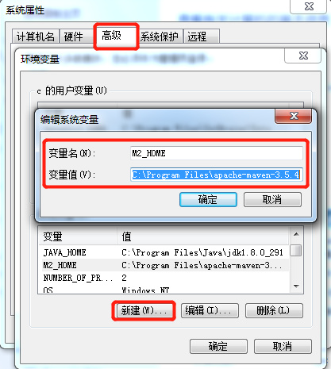

Path环境变量，增加 ;%M2_HOME%C:\bin

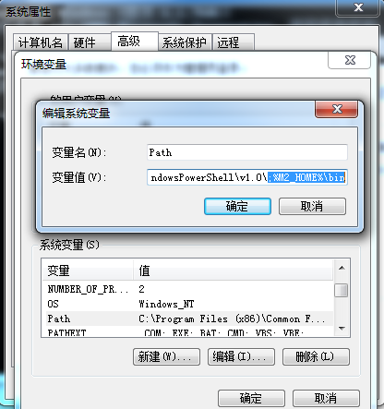

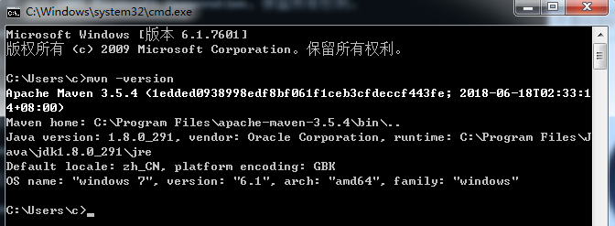

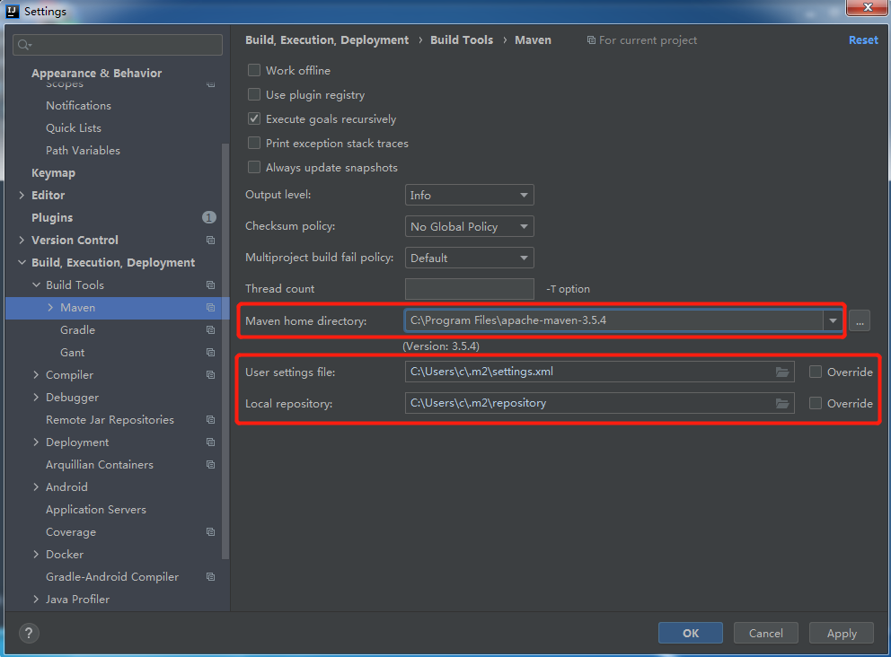

### 插件

IdeaJ安装spring boot开发插件

已自带，不用再安装。

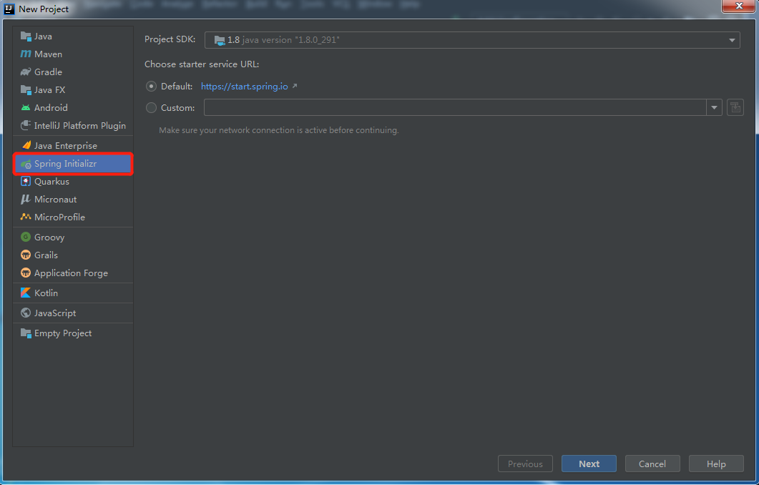

安装lombok

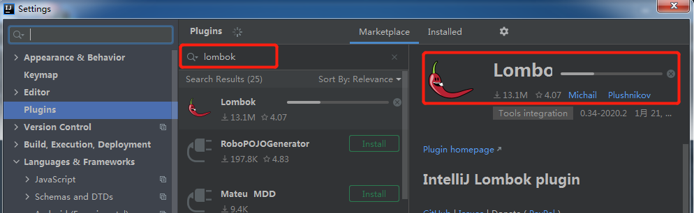

## 公共

### Git

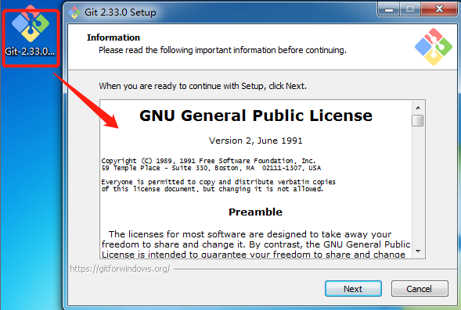

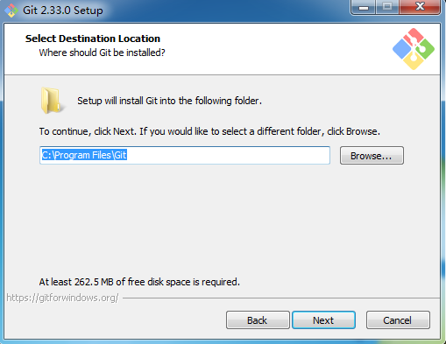

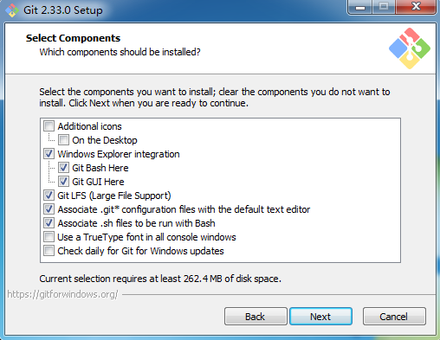

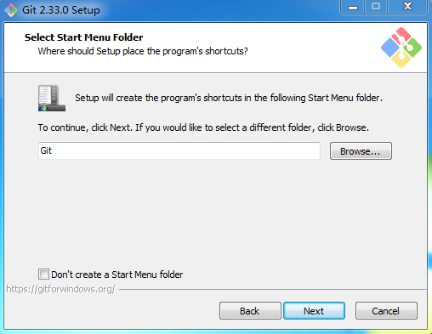

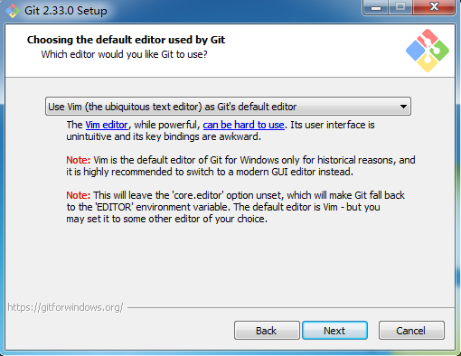

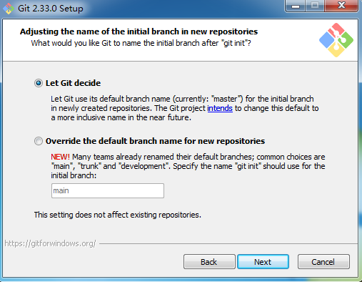

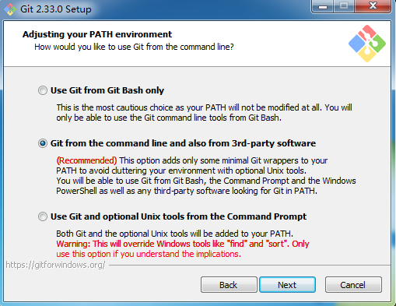

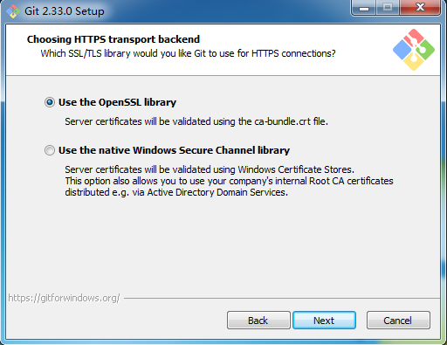

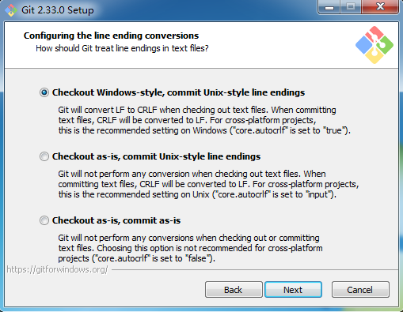

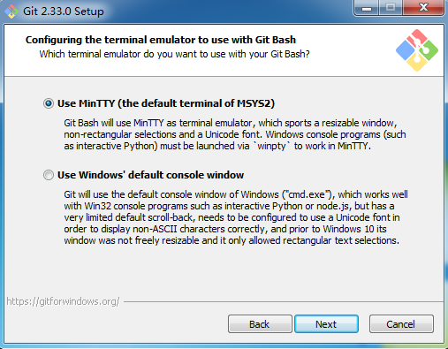

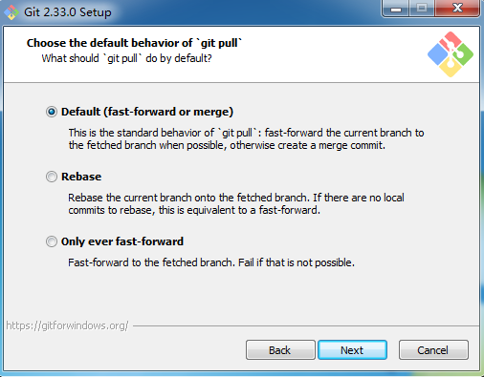

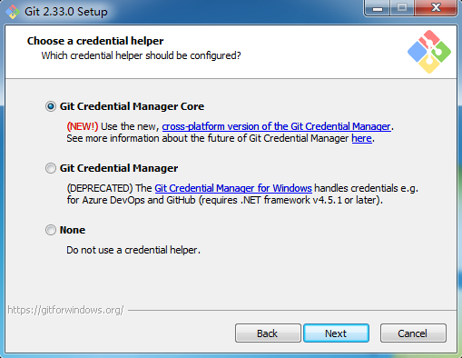

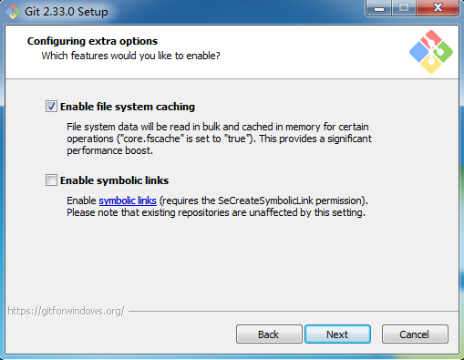

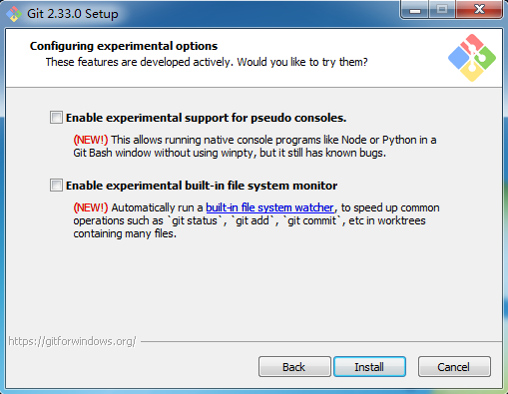

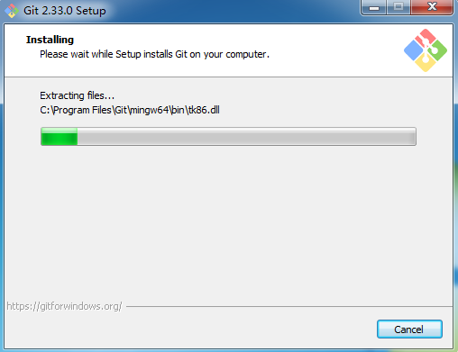

如下界面表示安装成功

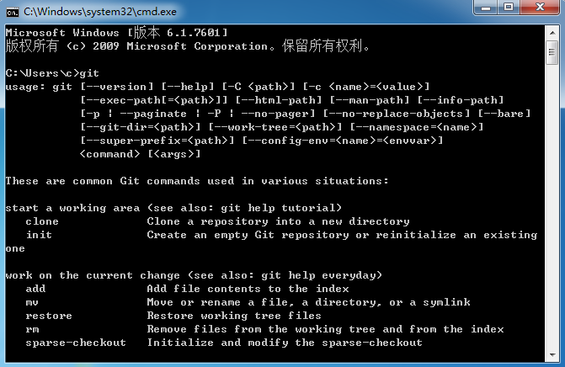

为idea指定git路径

默认情况下，IDEA是不自带git运行程序的，所以需要通过  
菜单->settings->Version Control->Git->Path to Git executable: 设置为安装git中所安装的git.exe

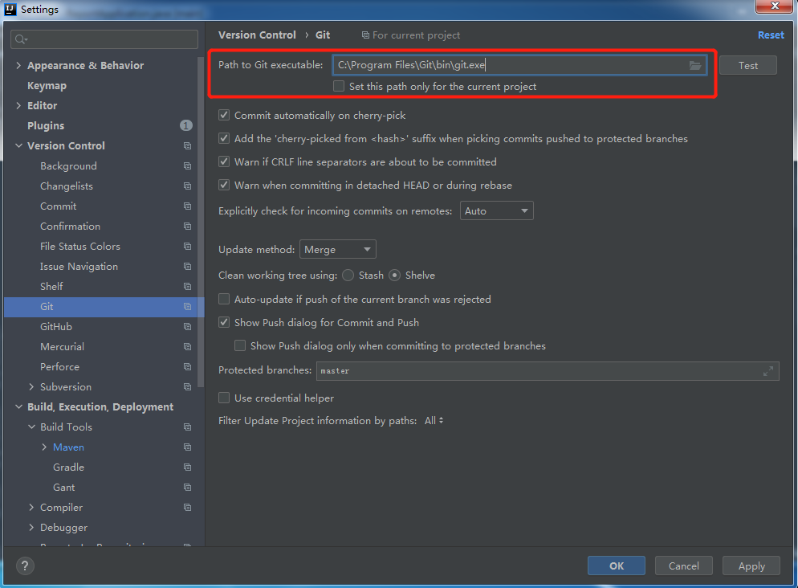

获取gitee上面的要拉取的项目url

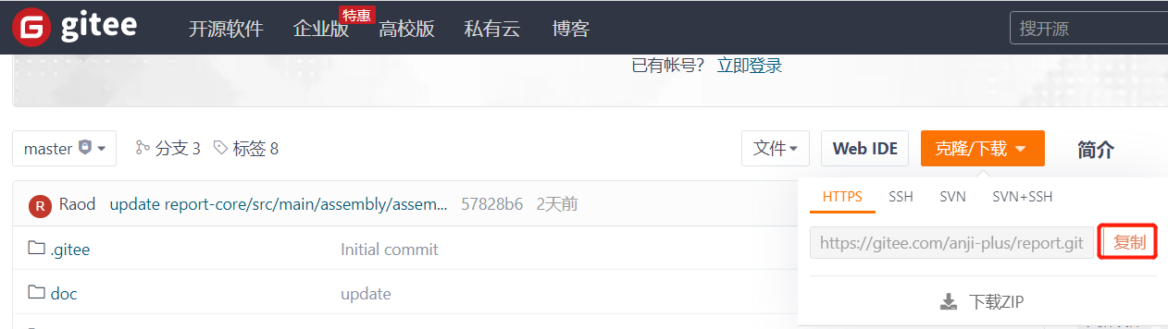

file -> new -> Project from Version Control -> Git

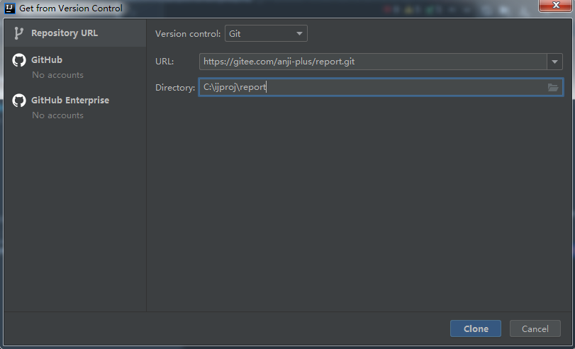

点击【Clone】，开始拉代码。

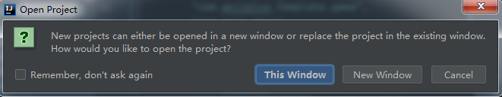

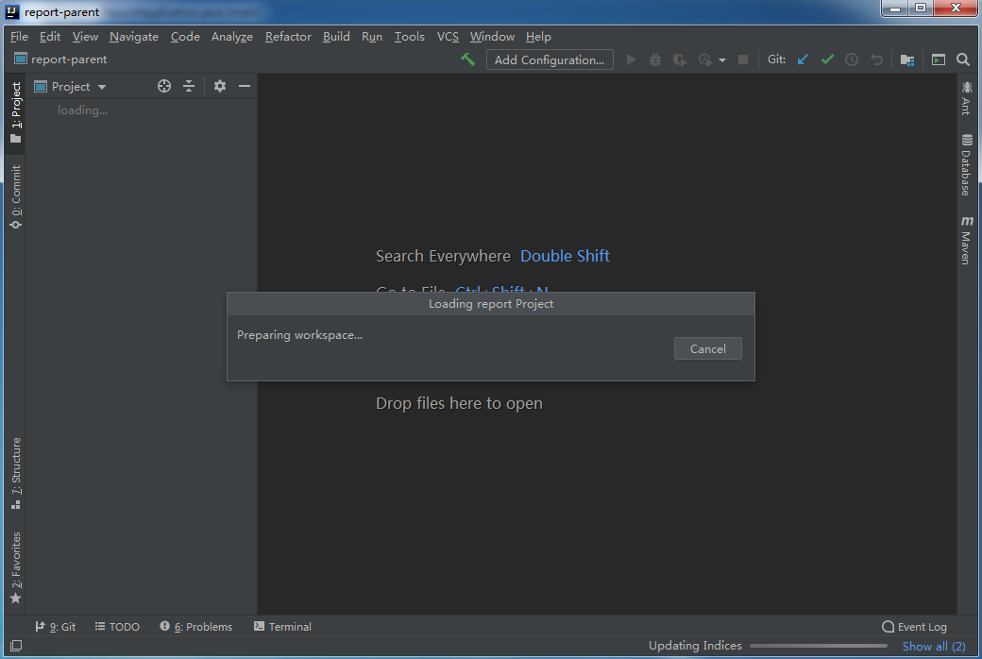

## 前端

### Node

下一步

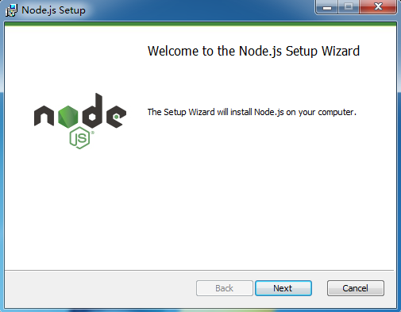

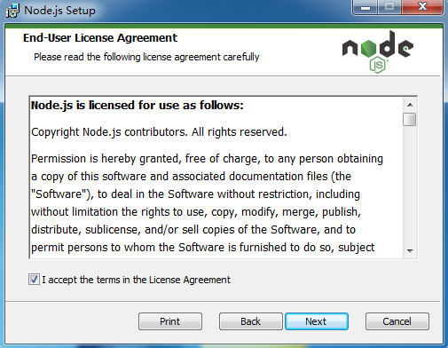

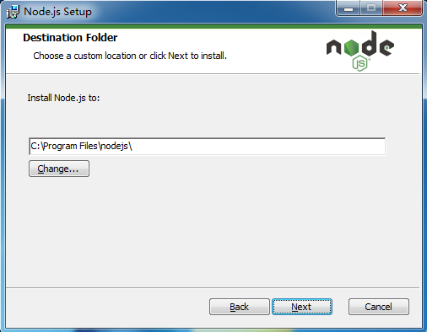

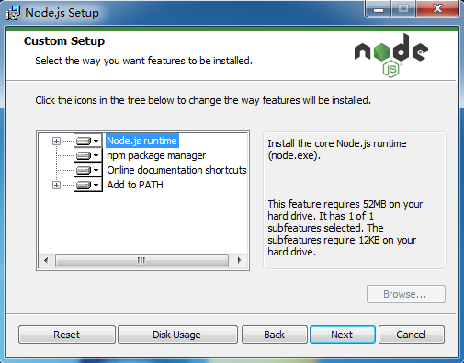

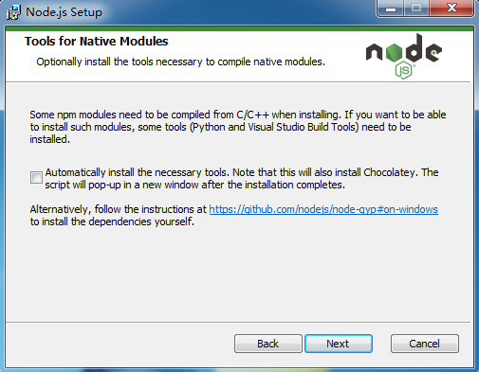

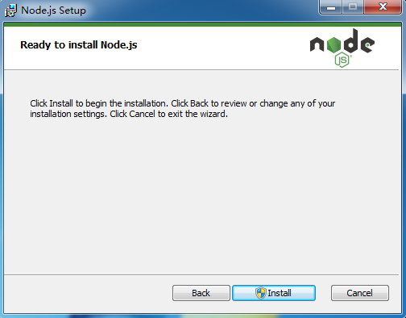

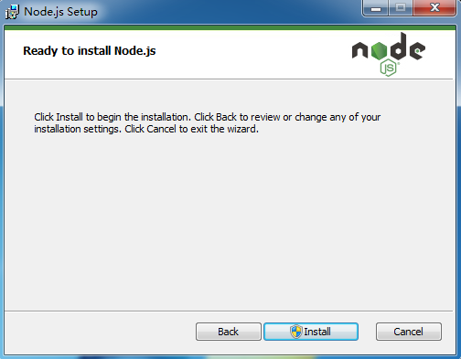

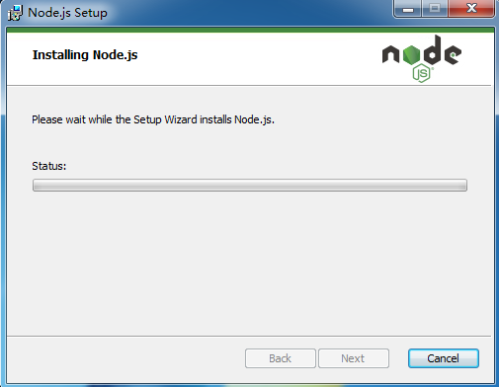

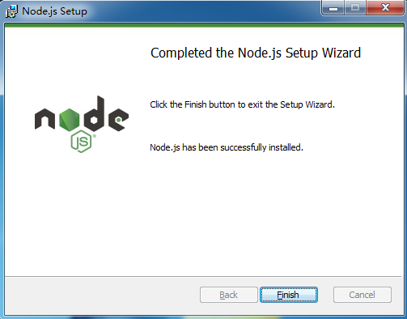

### Vscode



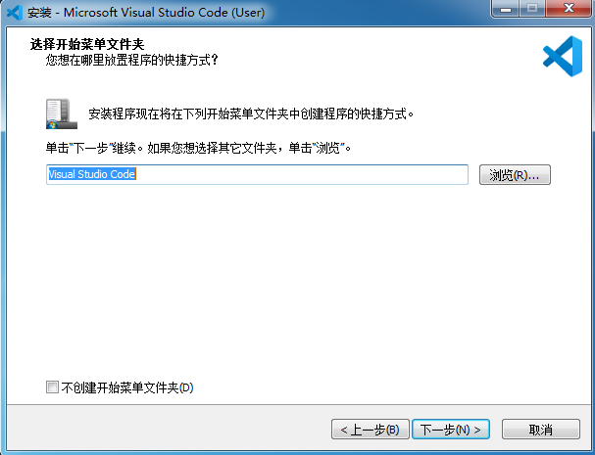



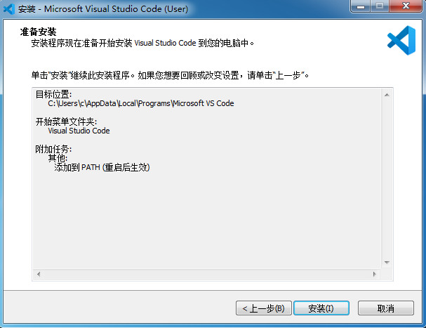



# 开发环境

## 前端

### 下载源码

新建文件夹C:\vsproj用于存放前端项目源码

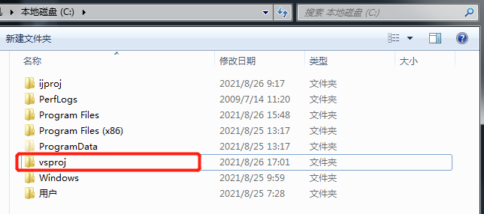

下载源码，在vscode使用【ctrl】+【`】或者【Terminal】->【New Terminal】。用cd命令进入相应的文件夹。

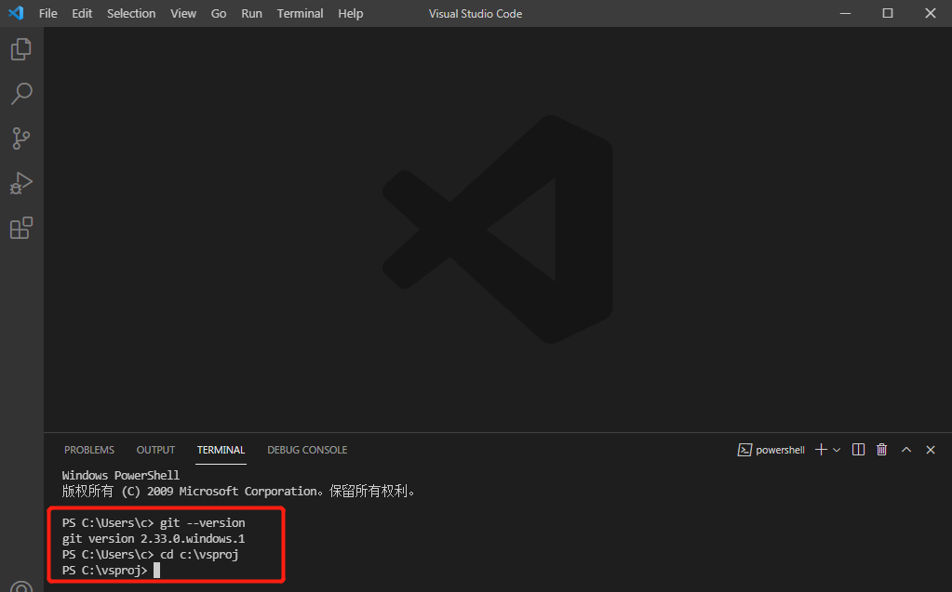

执行git clone https://gitee.com/anji-plus/report.git，拉代码。

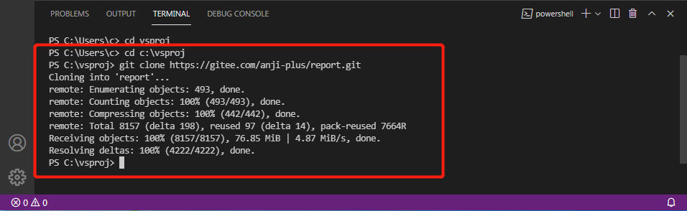

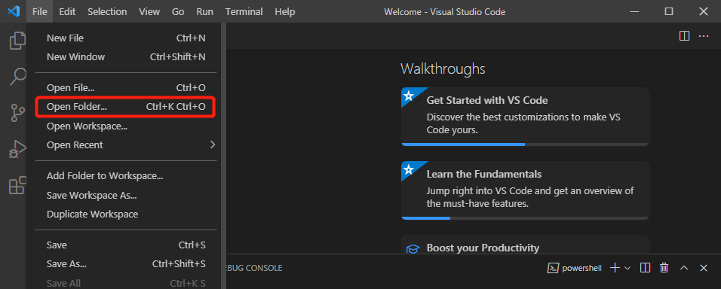

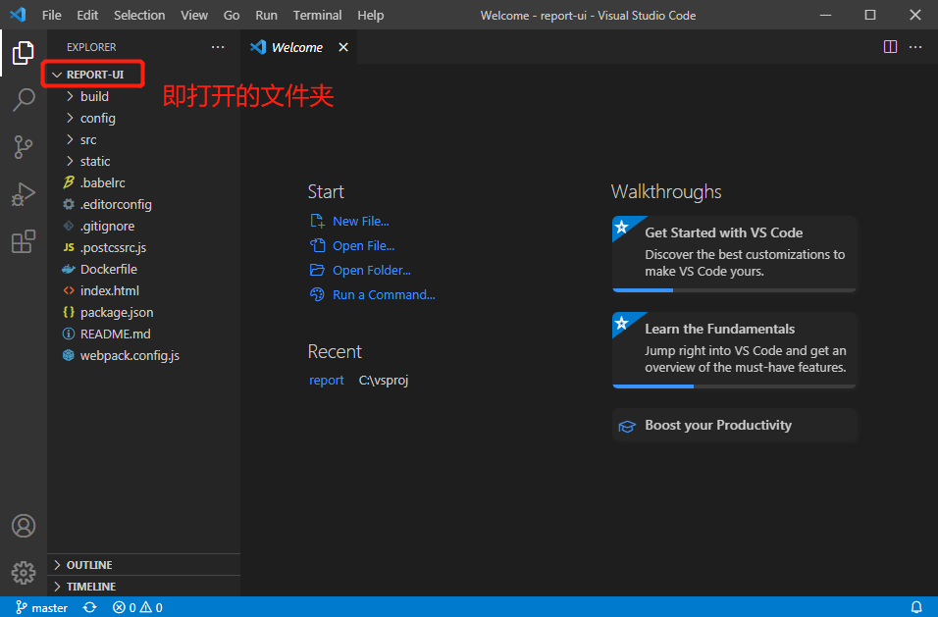

### 设置环境

调整连接后端的IP，改为后端API代码所在的IP、所使用的端口。

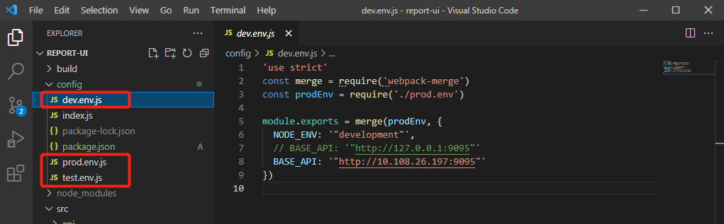

### 编译运行

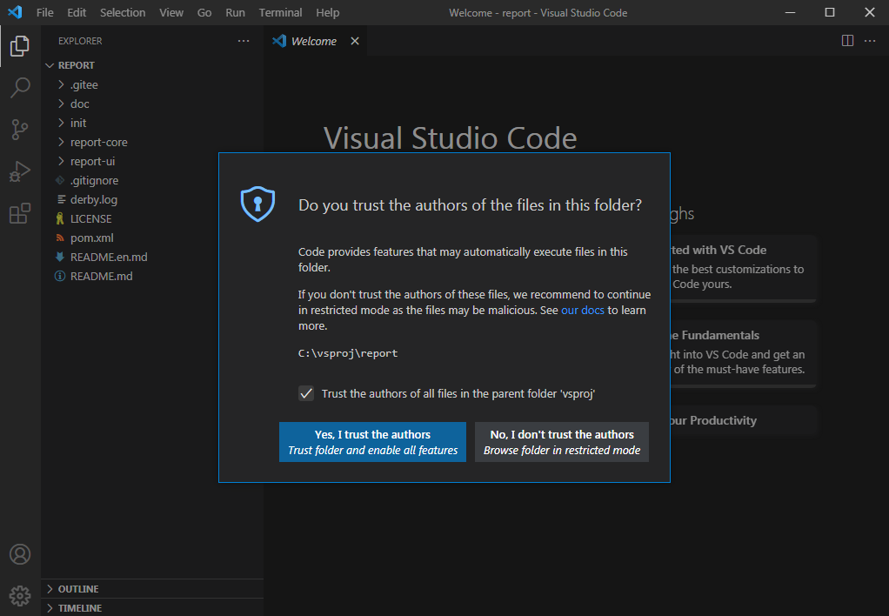

前端所在文件夹：vsproj\report

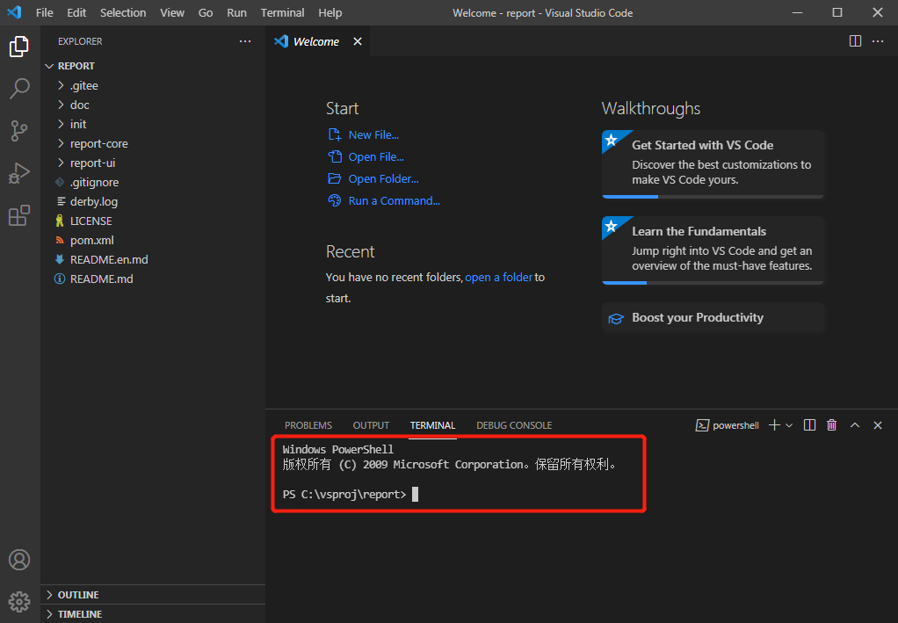

>git checkout dev

>git checkout -b xxx

>git branch -D xxx

进入前端代码文件夹，执行如下命令：

命令一：cd ….\report\report-ui

命令二：npm init -y //会调整package.json

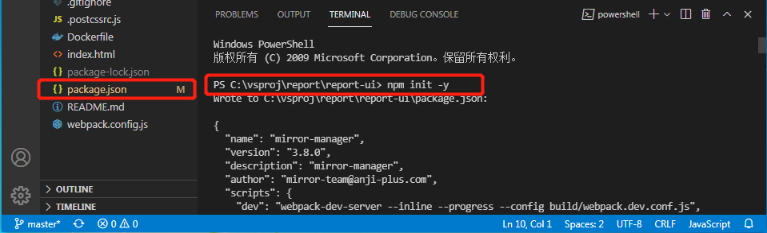

命令三：npm install

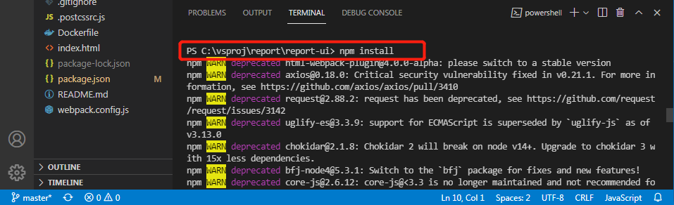

命令四：npm run dev

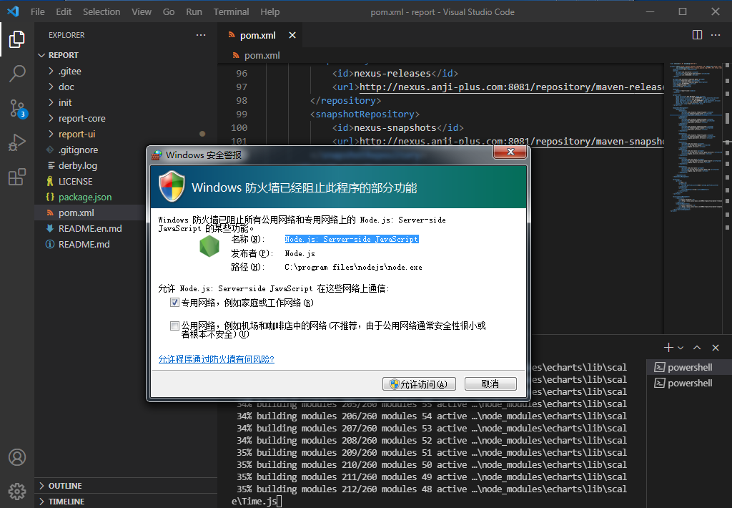

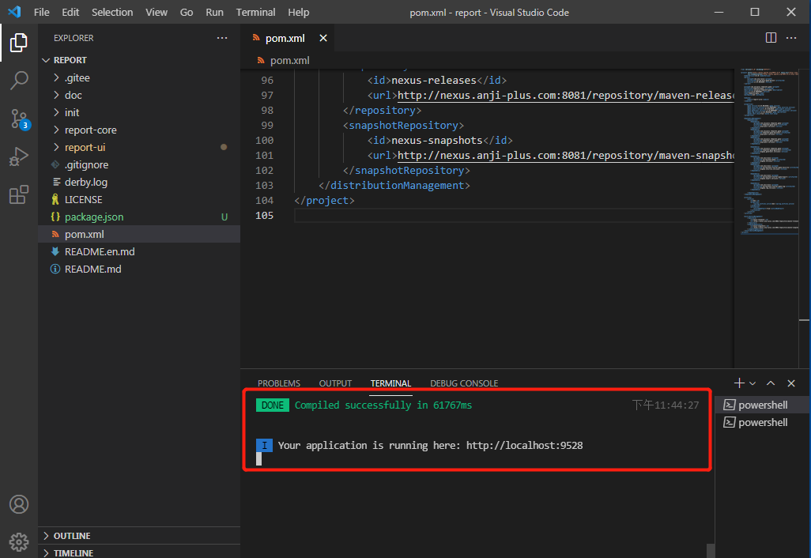



## 后端

新建文件夹用于存放后端代码C:\ijproj，将git下载的代码解压至该目录。

### 下载源码

具体步骤见2.2.1Git

### 依赖插件

下载依赖和插件。Git完代码后，会自动下载依赖和插件。如果pom中的依赖和插件爆红。可设置maven，File ——> Settings。以下设置均采用的是IdeaJ所带maven插件。

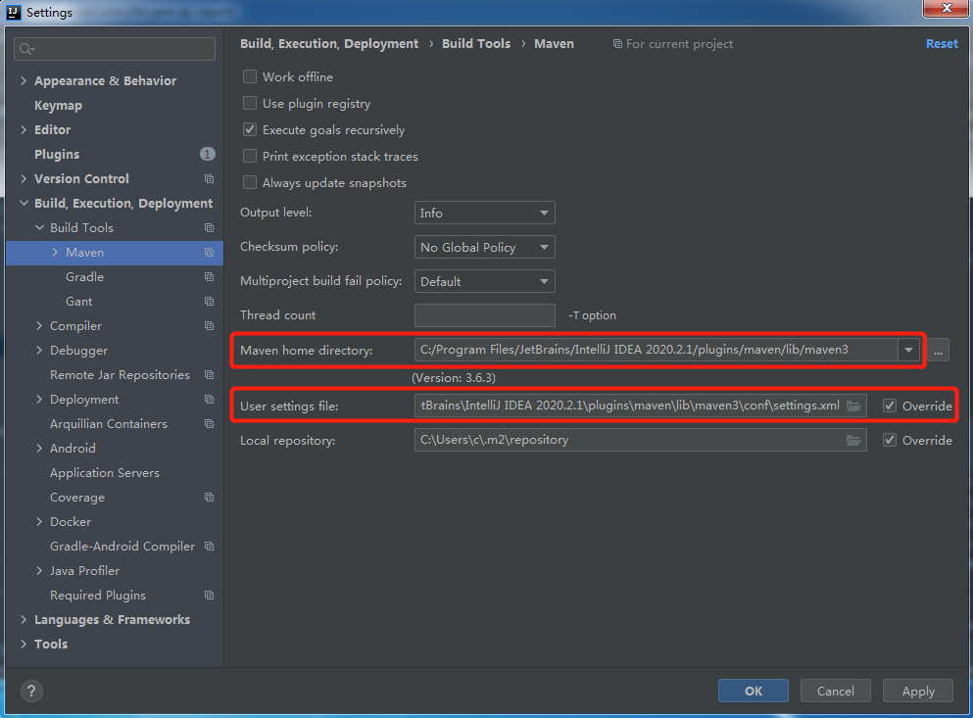

如上图配置后，重新下载依赖和插件

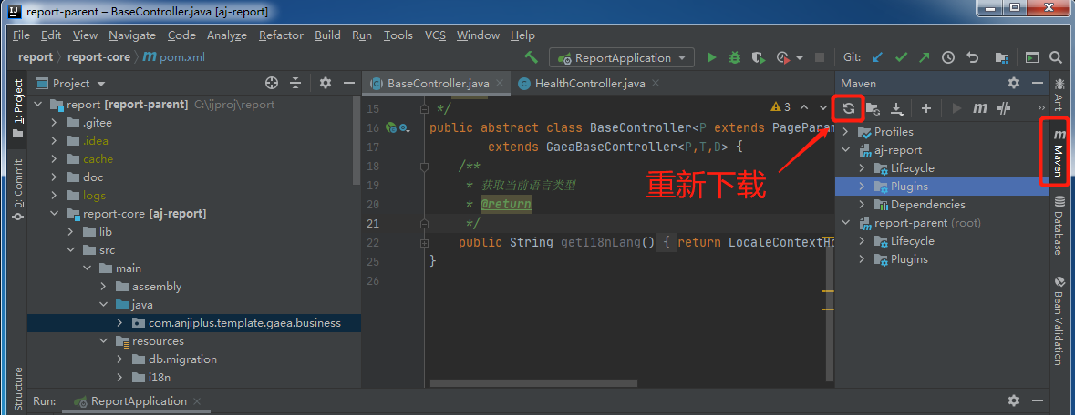

遇到个别顽固爆红的依赖和插件，可以直接在本地资料库.m2\repository中查找，确认是否已经下载。确认已经下载的话，则可以尝试在该依赖或者插件中增加版本号（与资料库中的一致，org.springframework.boot对应的路径 资料库路径\org\springframework\boot，spring-boot-maven-plugin对应上述路径的子文件夹spring-boot-maven-plugin，此文件夹即spring-boot-maven-plugin的子文件夹是版本号2.3.5.RELEASE，打开2.3.5.RELEASE就是对应的jar包等内容）。

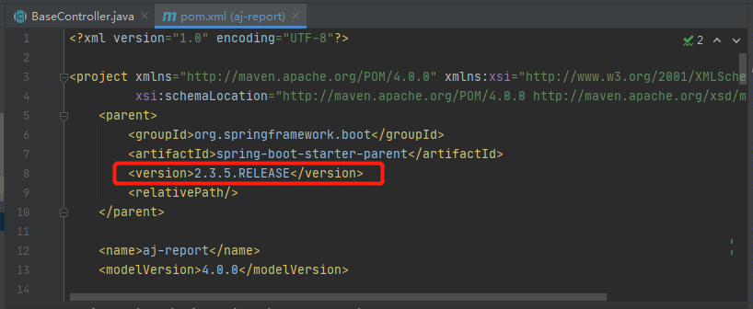

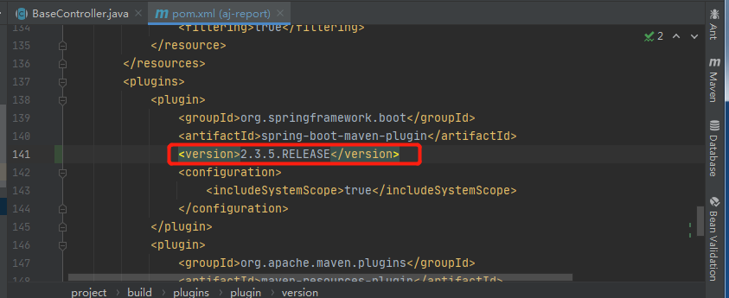

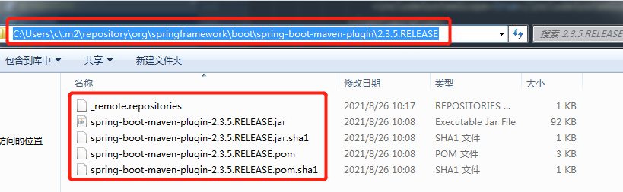

### 设置Mysql

设置好mysql，以便运行时，自动进行初始化。

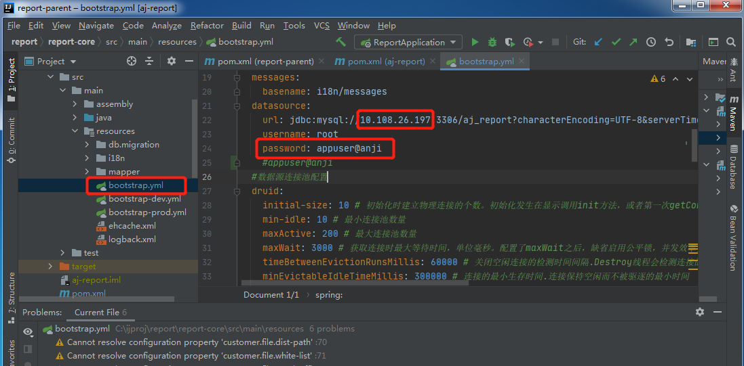

调整为mysql的现有配置

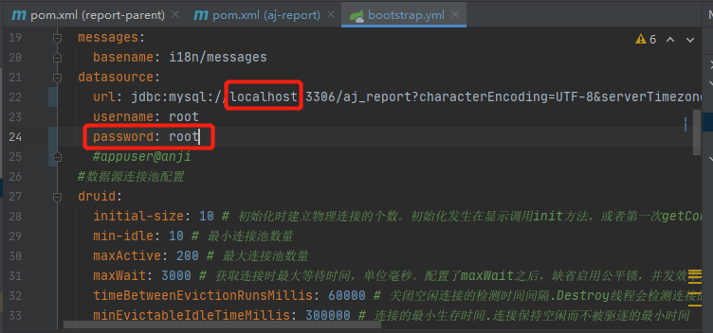

-dev，-prod也调整数据库

### 运行后端

确认启动了Mysql服务

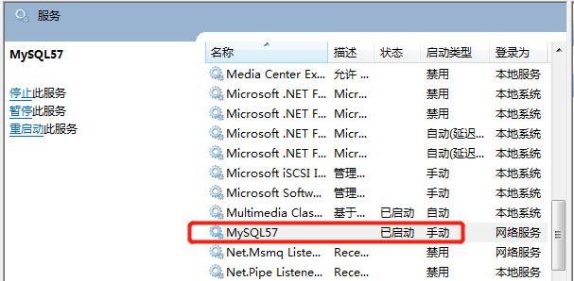

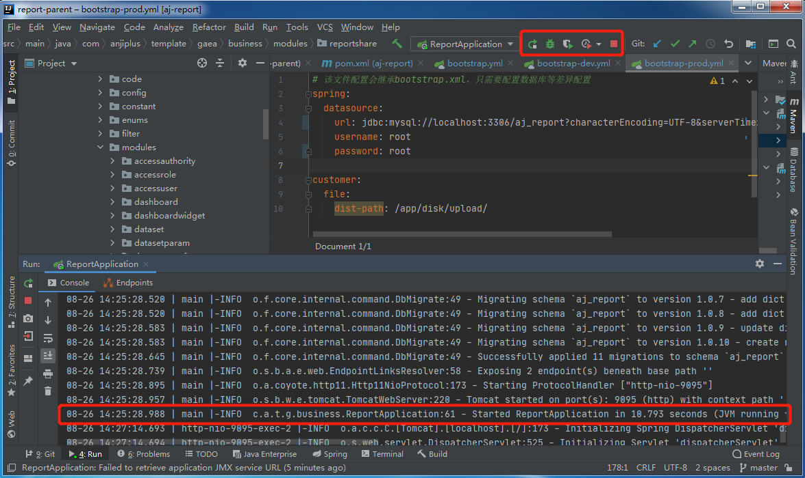

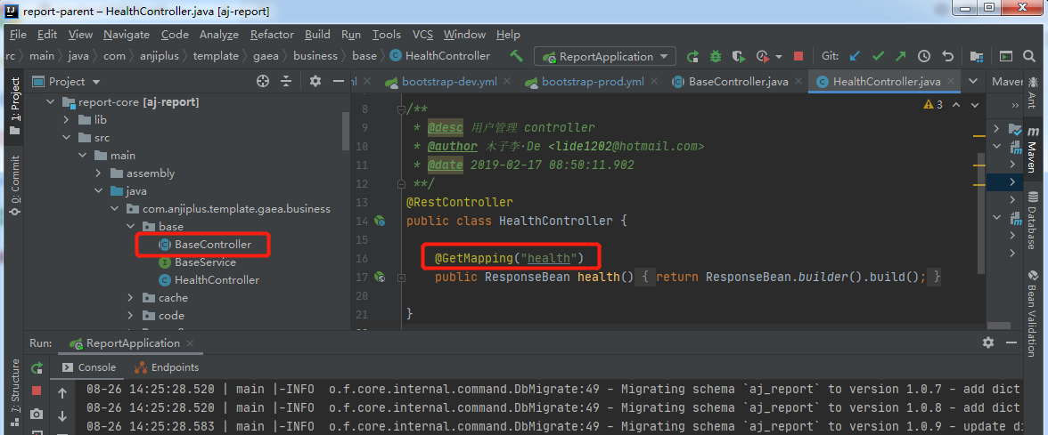

说明后端服务已经启动，如下图所示

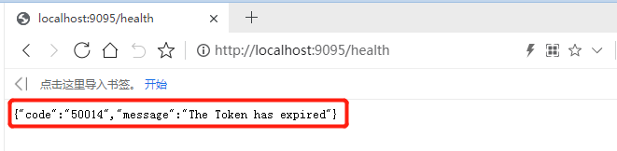

## 启动

数据库、后端、前端

1确保mysql已经启动

2运行后端代码

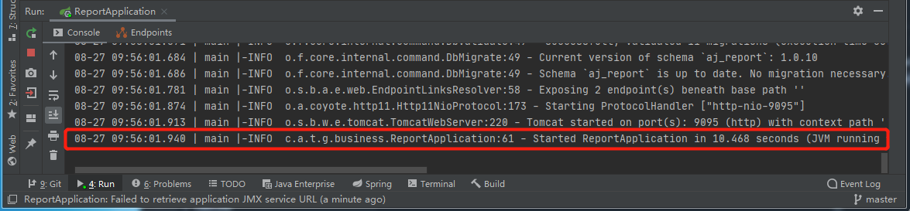

3运行前端代码

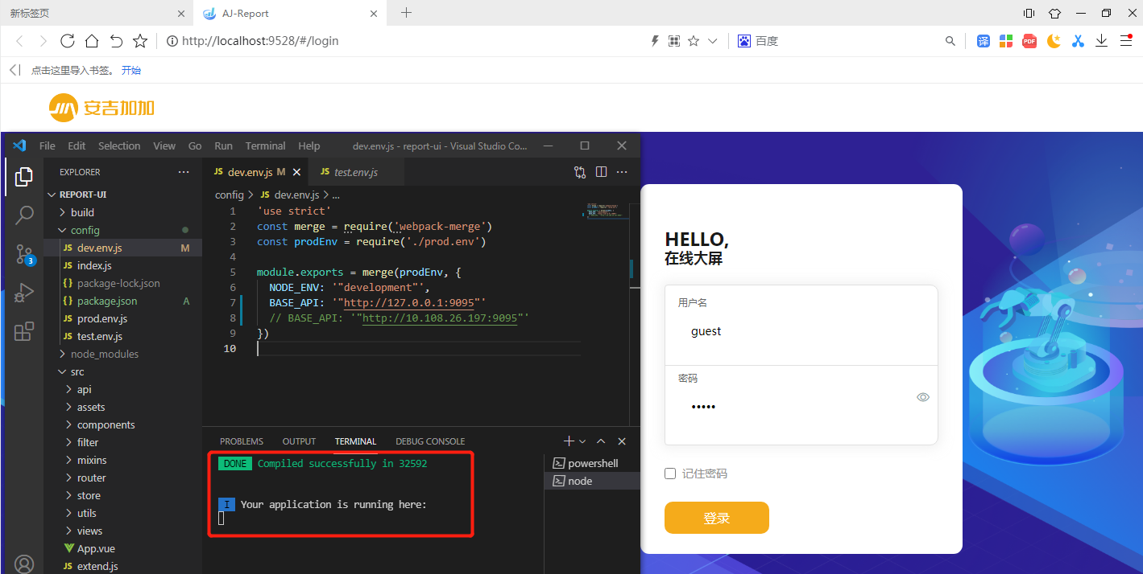

用户：admin

密码：123456



# 错误

## 问题一

遇到Error creating bean with name 'flywayInitializer' defined in class path resource解决办法

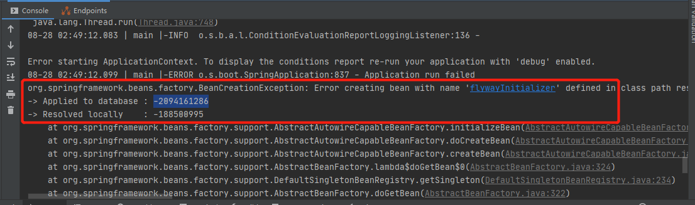

将这个Resolved locally后面的**版本号复制**下来，连着符号一起复制，然后找到你数据库中的**flyway_schema _history**这个表，在最下面那一行数据中把刚刚复制的版本号替换进去就可以了。

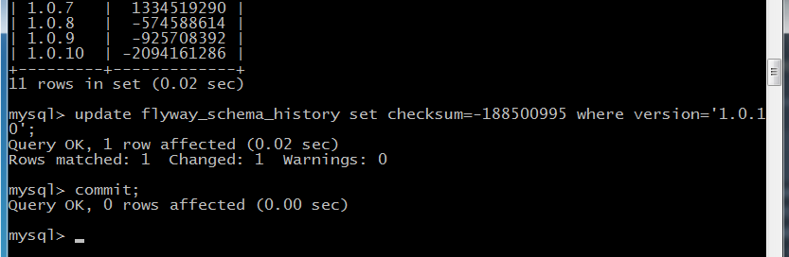

## 问题二

问题现象：报表设计界面中看不到图表，

查看日志，Access denied for user 'ajreport'@'localhost' (using password: YES)

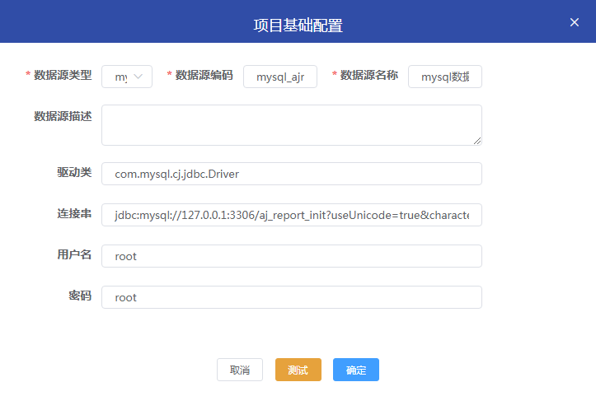

默认用户ajreport，密码ajreport

改为初始化时的，用户root，密码root

